컴퓨터 그래픽스 관련 경험

1718772 오성혁

1. 컴퓨터 게임

각종 게임을 하며 컴퓨터 그래픽스를 경험하였습니다. 그래픽카드가 없는 사무용 컴퓨터로 게임을 했을 경우 픽셀의 색깔이 인식이 안되는 상태를 경험했었습니다.

1. 아이패드 노타빌리티 노트 앱

3학년 1학기까지 직접 강의자료를 서면으로 인쇄하여 사용하였습니다. 이때 종이의 무게가 만만치 않았고, 관리도 안되어서 입력과 출력을 해주는 아이패드 에어 4세대와 입력장치인 애플펜슬 2세대를 구매하였습니다. 또한 필기 앱으로 노타빌리티를 추가로 구매하였습니다. 노타빌리티는 사용자가 원하는 입력모드를 보기 편하게 간단한 기호로 표현되었고, 애플펜슬을 이용하여 터치패드에 그리는 동작을 인식하여 선과 점등을 입력할 수 있었습니다.

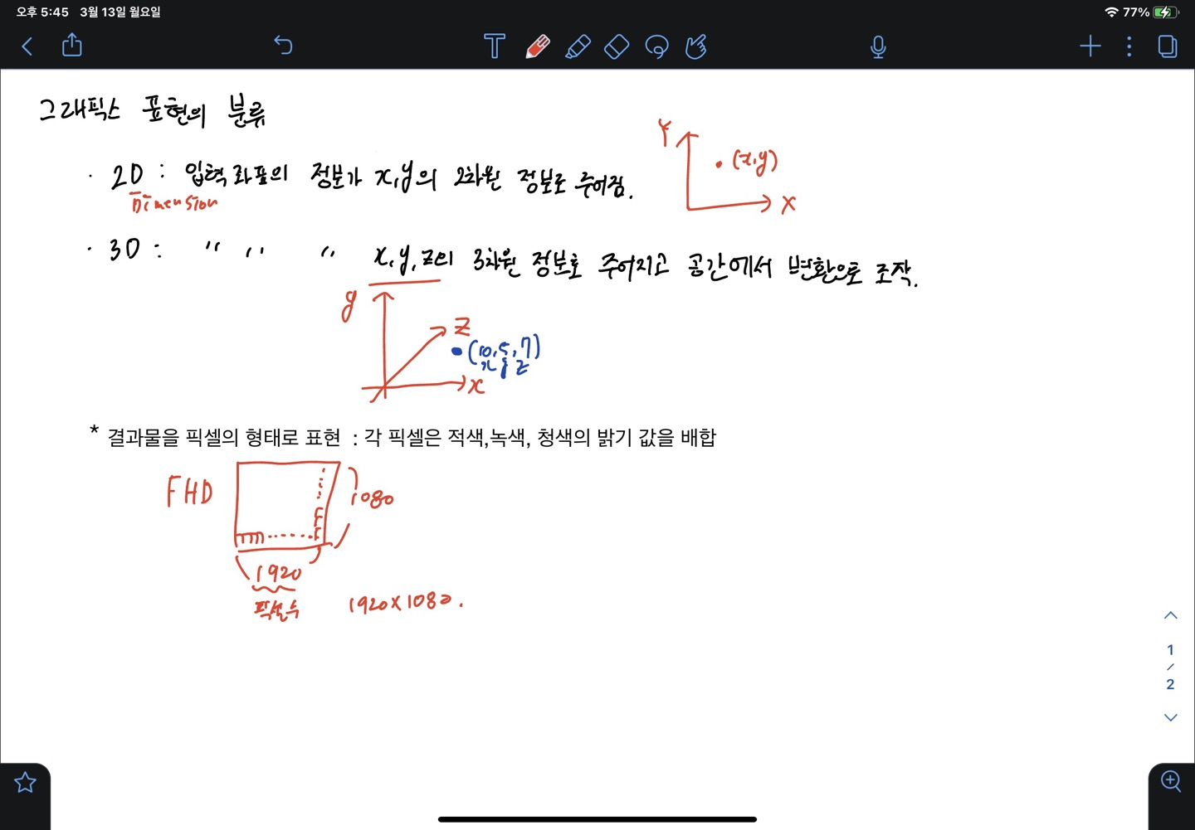

1. 유니티 게임 개발

게임을 좋아하는 저는 제가 원하는 게임을 개발하고자 유니티 엔진을 이용하여 간단한 2d게임을 개발하였습니다. 편리한 GUI를 가지고 있어 원하는 원과 평면을 만들 수 있었고, vector함수를 이용하여 오브젝트가 원하는 방향으로 움직일 수 있게 개발하였습니다. 또한 기본적인 오브젝트에 디자인을 입히고 싶어 원하는 디자인을 가져와 삼각형으로 구분 되어져있는 mesh에 각 영역별로 디자인을 입혔습니다.